**МИНОБРНАУКИ РОССИИ**

**Санкт-Петербургский государственный**

**электротехнический университет**

**«ЛЭТИ» им. В.И. Ульянова (Ленина)**

**Кафедра МО ЭВМ**

отчет

**по лабораторной работе №2**

**по дисциплине «Базы данных»**

Тема: Реализация базы данных в СУБД PostgreSQL.

|  |  |  |
| --- | --- | --- |
| Студент гр. 1304 |  | Байков Е.С. |
| Преподаватель |  | Заславский М.М. |

Санкт-Петербург

2023

## Цель работы.

Реализация базы данных в СУБД PostgreSQL.

## Задание.

Пусть требуется создать программную систему, предназначенную для работников библиотеки. Такая система должна обеспечивать хранение сведений об имеющихся в библиотеке книгах, о читателях библиотеки и читальных залах. Для каждой книги в БД должны храниться следующие сведения: название книги, автор (ы), издательство, год издания, число экземпляров этой книги в каждом зале библиотеки, а также шифр книги и дата закрепления книги за читателем. Сведения о читателях библиотеки должны включать номер читательского билета, фамилию читателя, номер паспорта, дату рождения, адрес, номер телефон, образование, наличие ученой степени. Читатели закрепляются за определенным залом и могут записываться и выписываться из библиотеки. Библиотека имеет несколько читальных залов, которые характеризуются номером, названием и вместимостью, то есть количеством людей, которые могут одновременно работать в зале. Библиотека может получать новые книги и списывать старые. Шифр книги может измениться в результате переклассификации, а номер читательского билета в результате перерегистрации. Библиотекарю могут потребоваться следующие сведения о текущем состоянии библиотеки:

* Какие книги закреплены за определенным читателем?
* Как называется книга с заданным шифром?
* Какой шифр у книги с заданным названием?
* Когда книга была закреплена за читателем?
* Кто из читателей взял книгу более месяца тому назад?
* За кем из читателей закреплены книги, количество экземпляров которых в библиотеке не превышает 2?
* Какое число читателей пользуется библиотекой?
* Сколько в библиотеке читателей младше 20 лет?

Необходимо развернуть PostgreSQL локально:

* Написать запросы для создания таблиц из предыдущей лабораторной работы
* Заполнить тестовыми данными: 5-10 строк на каждую таблицу, обязательно наличие связи между ними, данные приближены к реальности.
* Написать запросы к БД, отвечающие на вопросы из предыдущей лабораторной работы
* Исходный код выложить на www.db-fiddle.com для проверки работоспособности
* Исходный код в виде .sql файла запушить в виде PR в репо
* В отчете описать:
* Цель
* Текст задания в соответствии с вариантом
* Скриншоты работы с СУБД PostgreSQL (psql / DBeaver / Datagrip, ...)
* Скриншоты на каждый запрос (или группу запросов) на изменение/таблицы с выводом результатов (ответ)
* Исходный код в приложении
* Ссылку на исходный код www.db-fiddle.com в приложении
* Ссылка на PR в приложении
* Вывод

## Выполнение работы.

1. Сперва была установлена СУБД PostgreSQL и pgAdmin4 на Windows. А также локально была создана база данных library (см. рис. 1).

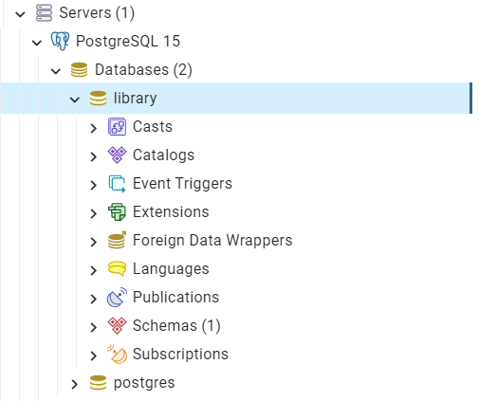

Рисунок 1 – База данных library.

1. Затем были созданы таблицы по структуре, которая была описана в предыдущей лабораторной работе. Запросы по созданию таблиц находятся в приложении А. Вид таблиц смотреть рисунки 2 – 10.

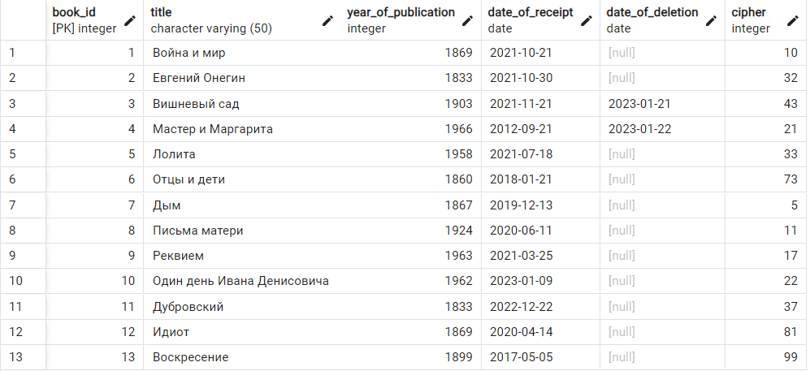

Рисунок 2 – Таблица book.

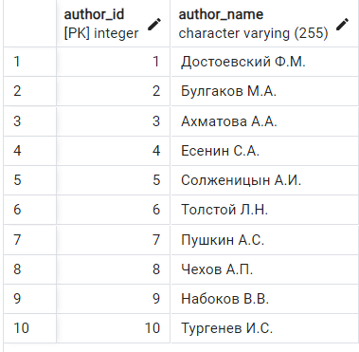

Рисунок 3 – Таблица author.

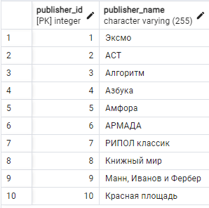

Рисунок 4 – Таблица publisher.

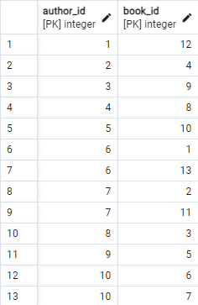

Рисунок 5 – Таблица author_book.

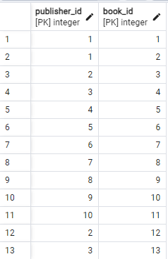

Рисунок 6 – Таблица publisher_book.

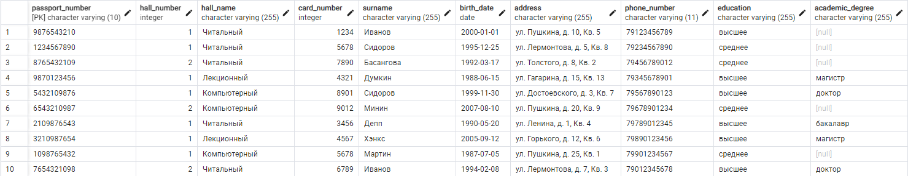

Рисунок 7 – Таблица library_visitor.

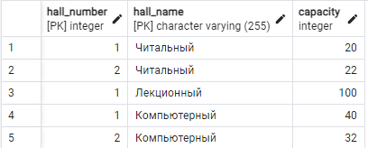

Рисунок 8 – Таблица reading_hall.

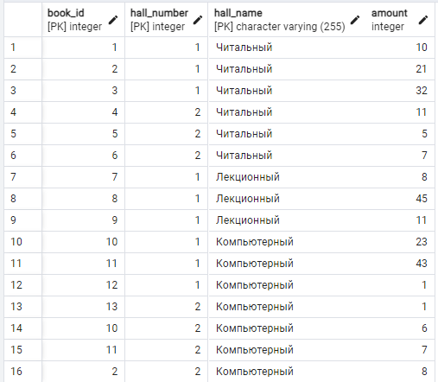

Рисунок 9 – Таблица reading_hall_has_book.

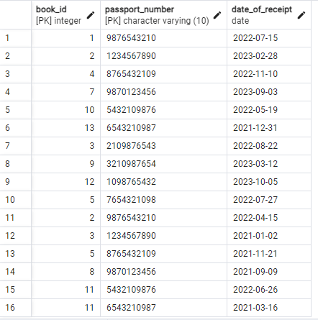

Рисунок 10 – Таблица visitor_has_book.

1. Были написаны запросы к таблицам, отвечающие вопросам в задании.

* Какие книги закреплены за определенным читателем?

Был написан запрос к базе данных (см. листинг 1)

Листинг 1.

SELECT book.title, library_visitor.surname,

library_visitor.passport_number

FROM book

    INNER JOIN visitor_has_book USING(book_id)

    INNER JOIN library_visitor USING(passport_number)

ORDER BY library_visitor.surname, library_visitor.passport_number;

Результат изображён на рисунке 11.

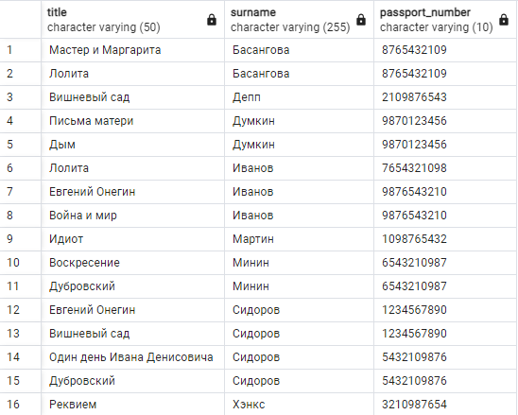

Рисунок 11 – Результат запроса из листинга 1.

* Как называется книга с заданным шифром?

Был написан запрос к базе данных (см. листинг 2).

Листинг 2.

SELECT title, cipher FROM book

WHERE cipher = 99 OR cipher = 81;

Результат запроса изображён на рисунке 12.

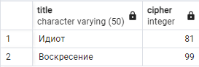

Рисунок 12 – результат выполнения запроса из листинга 2.

* Какой шифр у книги с заданным названием?

Был написан запрос к базе данных (см. листинг 3).

Листинг 3.

SELECT title, cipher FROM book

WHERE title = 'Реквием' OR title = 'Лолита';

Результат запроса изображён на рисунке 13.

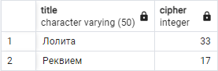

Рисунок 13 – результат выполнения запроса из листинга 3.

* Когда книга была закреплена за читателем?

Был написан запрос к базе данных (см. листинг 4).

Листинг 4.

SELECT book.title, library_visitor.surname,

library_visitor.passport_number, visitor_has_book.date_of_receipt

FROM book

    INNER JOIN visitor_has_book USING(book_id)

    INNER JOIN library_visitor USING(passport_number)

ORDER BY library_visitor.surname, visitor_has_book.date_of_receipt;

Результат запроса изображён на рисунке 14.

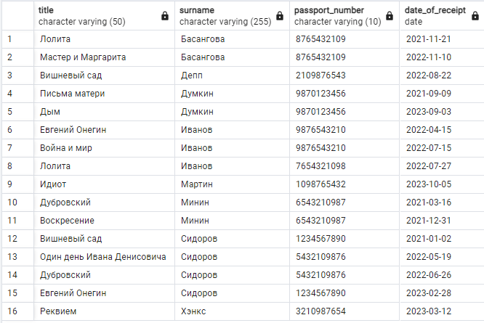

Рисунок 14 – результат выполнения запроса из листинга 4.

* Кто из читателей взял книгу более месяца тому назад?

Был написан запрос к базе данных (см. листинг 5).

Листинг 5.

SELECT library_visitor.surname, library_visitor.passport_number

FROM library_visitor

    INNER JOIN visitor_has_book USING(passport_number)

WHERE visitor_has_book.date_of_receipt <= CURRENT_DATE - INTERVAL '1 month'

GROUP BY (library_visitor.surname, library_visitor.passport_number);

Результат запроса изображён на рисунке 15.

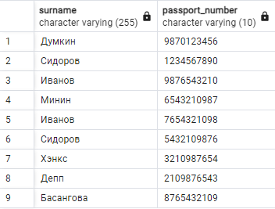

Рисунок 15 – результат выполнения запроса из листинга 5.

* За кем из читателей закреплены книги, количество экземпляров которых в библиотеке не превышает 2?

Был написан запрос к базе данных (см. листинг 6).

Листинг 6.

SELECT library_visitor.surname, library_visitor.passport_number

FROM visitor_has_book

    INNER JOIN library_visitor USING(passport_number)

WHERE visitor_has_book.book_id IN (

    SELECT reading_hall_has_book.book_id FROM reading_hall_has_book

    GROUP BY reading_hall_has_book.book_id

    HAVING SUM(reading_hall_has_book.amount) <= 2)

ORDER BY library_visitor.surname;

Результат запроса изображён на рисунке 16.

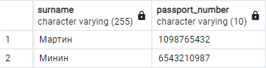

Рисунок 16 – результат выполнения запроса из листинга 6.

* Какое число читателей пользуется библиотекой?

Был написан запрос к базе данных (см. листинг 7).

Листинг 7.

SELECT COUNT(*) AS "Количество читателей" FROM library_visitor;

Результат запроса изображён на рисунке 17.

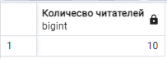

Рисунок 17 – результат выполнения запроса из листинга 7.

* Сколько в библиотеке читателей младше 20?

Был написан запрос к базе данных (см. листинг 8).

Листинг 8.

SELECT COUNT(*) AS "Количество читателей младше 20" FROM library_visitor

WHERE birth_date > CURRENT_DATE - INTERVAL '20 year';

Результат запроса изображён на рисунке 18.

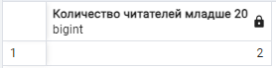

Рисунок 18 – результат выполнения запроса из листинга 8.

## Выводы.

В ходе выполнения работы, были получены навыки работы с СУБД PostgreSQL и pgAdmin4, а также была реализована база данных спроектированная в предыдущей работе.

# Приложение А ИСХОДНЫЙ КОД

Название файла: lab2.sql

CREATE TABLE book (

book_id SERIAL PRIMARY KEY,

title VARCHAR(50) NOT NULL,

year_of_publication INT NOT NULL,

date_of_receipt DATE NOT NULL,

date_of_deletion DATE,

cipher INT NOT NULL

);

CREATE TABLE author (

author_id SERIAL PRIMARY KEY,

author_name VARCHAR(255)

);

CREATE TABLE publisher (

publisher_id SERIAL PRIMARY KEY,

publisher_name VARCHAR(255)

);

CREATE TABLE author_book (

author_id SERIAL,

book_id SERIAL,

FOREIGN KEY (author_id) REFERENCES author (author_id),

FOREIGN KEY (book_id) REFERENCES book (book_id),

PRIMARY KEY (author_id, book_id)

);

CREATE TABLE publisher_book (

publisher_id SERIAL,

book_id SERIAL,

FOREIGN KEY (publisher_id) REFERENCES publisher (publisher_id),

FOREIGN KEY (book_id) REFERENCES book (book_id),

PRIMARY KEY (publisher_id, book_id)

);

CREATE TABLE reading_hall (

hall_number INT NOT NULL,

hall_name VARCHAR(255) NOT NULL,

PRIMARY KEY(hall_number, hall_name),

capacity INT NOT NULL

);

CREATE TABLE library_visitor (

passport_number VARCHAR(10) NOT NULL PRIMARY KEY,

hall_number INT NOT NULL,

hall_name VARCHAR(255) NOT NULL,

FOREIGN KEY (hall_number, hall_name) REFERENCES reading_hall (hall_number, hall_name),

card_number INT NOT NULL,

surname VARCHAR(255) NOT NULL,

birth_date DATE NOT NULL,

address VARCHAR(255) NOT NULL,

phone_number VARCHAR(11) NOT NULL,

education VARCHAR(255),

academic_degree VARCHAR(255)

);

CREATE TABLE reading_hall_has_book (

book_id SERIAL,

hall_number INT NOT NULL,

hall_name VARCHAR(255) NOT NULL,

FOREIGN KEY (hall_number, hall_name) REFERENCES reading_hall (hall_number, hall_name),

FOREIGN KEY (book_id) REFERENCES book (book_id),

amount INT NOT NULL,

PRIMARY KEY (book_id, hall_number, hall_name)

);

CREATE TABLE visitor_has_book (

book_id SERIAL,

passport_number VARCHAR(10) NOT NULL,

FOREIGN KEY (book_id) REFERENCES book (book_id),

FOREIGN KEY (passport_number) REFERENCES library_visitor (passport_number),

date_of_receipt DATE NOT NULL,

PRIMARY KEY (book_id, passport_number)

);

INSERT INTO author (author_name)

VALUES

('Достоевский Ф.М.'),

('Булгаков М.А.'),

('Ахматова А.А.'),

('Есенин С.А.'),

('Солженицын А.И.'),

('Толстой Л.Н.'),

('Пушкин А.С.'),

('Чехов А.П.'),

('Набоков В.В.'),

('Тургенев И.С.');

INSERT INTO publisher (publisher_name)

VALUES

('Эксмо'),

('АСТ'),

('Алгоритм'),

('Азбука'),

('Амфора'),

('АРМАДА'),

('РИПОЛ классик'),

('Книжный мир'),

('Манн, Иванов и Фербер'),

('Красная площадь');

INSERT INTO book (title, year_of_publication, date_of_receipt, date_of_deletion, cipher)

VALUES

('Война и мир', 1869, '2021-10-21', NULL, 10),

('Евгений Онегин', 1833, '2021-10-30', NULL, 32),

('Вишневый сад', 1903, '2021-11-21', '2023-01-21', 43),

('Мастер и Маргарита', 1966, '2012-09-21', '2023-01-22', 21),

('Лолита', 1958, '2021-07-18', NULL, 33),

('Отцы и дети', 1860, '2018-01-21', NULL, 73),

('Дым', 1867, '2019-12-13', NULL, 5),

('Письма матери', 1924, '2020-06-11', NULL, 11),

('Реквием', 1963, '2021-03-25', NULL, 17),

('Один день Ивана Денисовича', 1962, '2023-01-09', NULL, 22),

('Дубровский', 1833, '2022-12-22', NULL, 37),

('Идиот', 1869, '2020-04-14', NULL, 81),

('Воскресение', 1899, '2017-05-05', NULL, 99);

INSERT INTO publisher_book (publisher_id, book_id)

VALUES

(1, 1),

(1, 2),

(2, 3),

(3, 4),

(4, 5),

(5, 6),

(6, 7),

(7, 8),

(8, 9),

(9, 10),

(10, 11),

(2, 12),

(3, 13);

INSERT INTO author_book (author_id, book_id)

VALUES

(1, 12),

(2, 4),

(3, 9),

(4, 8),

(5, 10),

(6, 1),

(6, 13),

(7, 2),

(7, 11),

(8, 3),

(9, 5),

(10, 6),

(10, 7);

INSERT INTO reading_hall (hall_number, hall_name, capacity)

VALUES

(1, 'Читальный', 20),

(2, 'Читальный', 22),

(1, 'Лекционный', 100),

(1, 'Компьютерный', 40),

(2, 'Компьютерный', 32);

INSERT INTO library_visitor (passport_number, hall_number, hall_name, card_number, surname, birth_date, address, phone_number, education, academic_degree)

VALUES

('9876543210', 1, 'Читальный', 1234, 'Иванов', '2000-01-01', 'ул. Пушкина, д. 10, Кв. 5', '79123456789', 'высшее', NULL),

('1234567890', 1, 'Читальный', 5678, 'Сидоров', '1995-12-25', 'ул. Лермонтова, д. 5, Кв. 8', '79234567890', 'среднее', NULL),

('8765432109', 2, 'Читальный', 7890, 'Басангова', '1992-03-17', 'ул. Толстого, д. 8, Кв. 2', '79456789012', 'среднее', NULL),

('9870123456', 1, 'Лекционный', 4321, 'Думкин', '1988-06-15', 'ул. Гагарина, д. 15, Кв. 13', '79345678901', 'высшее', 'магистр'),

('5432109876', 1, 'Компьютерный', 8901, 'Сидоров', '1999-11-30', 'ул. Достоевского, д. 3, Кв. 7', '79567890123', 'высшее', 'доктор'),

('6543210987', 2, 'Компьютерный', 9012, 'Минин', '2007-08-10', 'ул. Пушкина, д. 20, Кв. 9', '79678901234', 'среднее', NULL),

('2109876543', 1, 'Читальный', 3456, 'Депп', '1990-05-20', 'ул. Ленина, д. 1, Кв. 4', '79789012345', 'высшее', 'бакалавр'),

('3210987654', 1, 'Лекционный', 4567, 'Хэнкс', '2005-09-12', 'ул. Горького, д. 12, Кв. 6', '79890123456', 'высшее', 'магистр'),

('1098765432', 1, 'Компьютерный', 5678, 'Мартин', '1987-07-05', 'ул. Пушкина, д. 25, Кв. 1', '79901234567', 'среднее', NULL),

('7654321098', 2, 'Читальный', 6789, 'Иванов', '1994-02-08', 'ул. Лермонтова, д. 7, Кв. 3', '79012345678', 'высшее', 'доктор');

INSERT INTO reading_hall_has_book (book_id, hall_number, hall_name, amount)

VALUES

(1, 1, 'Читальный', 10),

(2, 1, 'Читальный', 21),

(3, 1, 'Читальный', 32),

(4, 2, 'Читальный', 11),

(5, 2, 'Читальный', 5),

(6, 2, 'Читальный', 7),

(7, 1, 'Лекционный', 8),

(8, 1, 'Лекционный', 45),

(9, 1, 'Лекционный', 11),

(10, 1, 'Компьютерный', 23),

(11, 1, 'Компьютерный', 43),

(12, 1, 'Компьютерный', 1),

(13, 2, 'Компьютерный', 1),

(10, 2, 'Компьютерный', 6),

(11, 2, 'Компьютерный', 7),

(2, 2, 'Компьютерный', 8);

INSERT INTO visitor_has_book (book_id, passport_number, date_of_receipt)

VALUES

(1, '9876543210', '2022-07-15'),

(2, '1234567890', '2023-02-28'),

(4, '8765432109', '2022-11-10'),

(7, '9870123456', '2023-09-03'),

(10, '5432109876', '2022-05-19'),

(13, '6543210987', '2021-12-31'),

(3, '2109876543', '2022-08-22'),

(9, '3210987654', '2023-03-12'),

(12, '1098765432', '2023-10-05'),

(5, '7654321098', '2022-07-27'),

(2, '9876543210', '2022-04-15'),

(3, '1234567890', '2021-01-02'),

(5, '8765432109', '2021-11-21'),

(8, '9870123456', '2021-09-09'),

(11, '5432109876', '2022-06-26'),

(11, '6543210987', '2021-03-16');

SELECT book.title, library_visitor.surname, library_visitor.passport_number

FROM book

INNER JOIN visitor_has_book USING(book_id)

INNER JOIN library_visitor USING(passport_number)

ORDER BY library_visitor.surname, library_visitor.passport_number;

SELECT title, cipher FROM book

WHERE cipher = 99 OR cipher = 81;

SELECT title, cipher FROM book

WHERE title = 'Реквием' OR title = 'Лолита';

SELECT book.title, library_visitor.surname, library_visitor.passport_number, visitor_has_book.date_of_receipt

FROM book

INNER JOIN visitor_has_book USING(book_id)

INNER JOIN library_visitor USING(passport_number)

ORDER BY library_visitor.surname, visitor_has_book.date_of_receipt;

SELECT library_visitor.surname, library_visitor.passport_number

FROM library_visitor

INNER JOIN visitor_has_book USING(passport_number)

WHERE visitor_has_book.date_of_receipt <= CURRENT_DATE - INTERVAL '1 month'

GROUP BY (library_visitor.surname, library_visitor.passport_number);

SELECT library_visitor.surname, library_visitor.passport_number

FROM visitor_has_book

INNER JOIN library_visitor USING(passport_number)

WHERE visitor_has_book.book_id IN (

SELECT reading_hall_has_book.book_id FROM reading_hall_has_book

GROUP BY reading_hall_has_book.book_id

HAVING SUM(reading_hall_has_book.amount) <= 2)

ORDER BY library_visitor.surname;

SELECT COUNT(*) AS "Количесво читателей" FROM library_visitor;

SELECT COUNT(*) AS "Количество читателей младше 20" FROM library_visitor

WHERE birth_date > CURRENT_DATE - INTERVAL '20 year';

# Приложение Б ССылки

https://github.com/moevm/sql-2023-1304/pull/34

https://www.db-fiddle.com/f/uGUvp9b7SxcihCwQqfPkyz/11